ACTIVIDAD N°: 5 | ASIGNATURA: EDUCACIÓN MUSICAL
GUÍA DE APRENDIZAJE (clase 5)
Profesor(a): JENNIFER SUÁREZ PÉREZ
Nombre Estudiante: |  | Curso: 1° BÁSICO
Unidad 3: Expresar corporalmente ideas y emociones a partir de la música.

Objetivo de Aprendizaje:

- Desarrollar el ritmo y la expresión musical por medio de la ejecución musical.

Recursos de aprendizaje a utilizar:

- Aparato tecnológico con acceso a Internet, que permita ver vídeos y grabar (celular, laptop, etc).
- Vídeo cómo confeccionar unas maracas con envases de bebida: https://www.youtube.com/watch?v=sTolR3eqYBo
- Materiales:
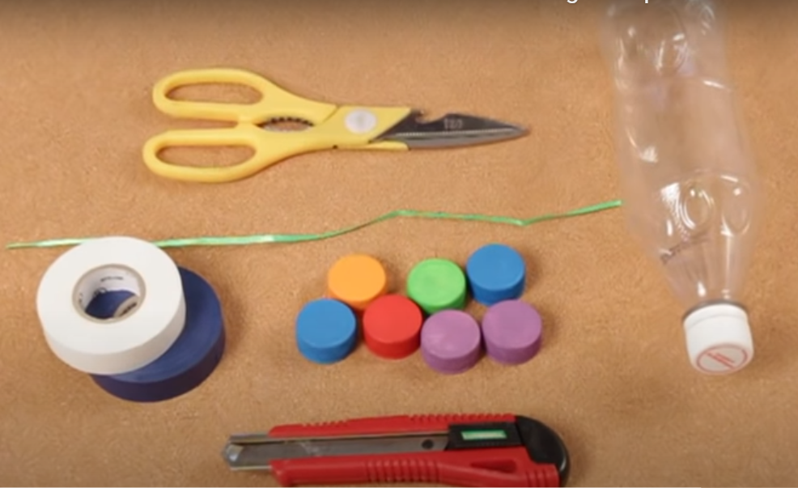
RITMO Y EXPRESIÓN MUSICAL
Instrucciones para la actividad:

Con el ejercicio anterior desarrollamos el ritmo y la expresión musical por medio del movimiento corporal, en esta actividad desarrollaremos aún más el ritmo y la expresión, pero ahora por medio de la ejecución de un instrumento musical.

- En compañía de un adulto ve los siguientes vídeos como ejemplo para construir unas maracas con objetos reciclados.
https://www.youtube.com/watch?v=sTolR3eqYBo
- Con la ayuda de un adulto construye tus dos maracas, las que serán tu instrumento musical para realizar la actividad.
- Vean el siguiente vídeo y practiquen la actividad de acompañamiento musical, los sonidos fuertes los realizarás agitando fuertemente tus maracas y los sonidos de acompañamiento suaves, moviendo las maracas muy suavemente. Realiza el ejercicio dos veces como sale en el video, el ejercicio musical comienza en el minuto 1:30 del vídeo.
https://www.youtube.com/watch?v=NWqvK5RT5gI
- Grábate realizando esta actividad con la música del vídeo de fondo.
- Envíale el video a tu profesora jefe para revisión.

